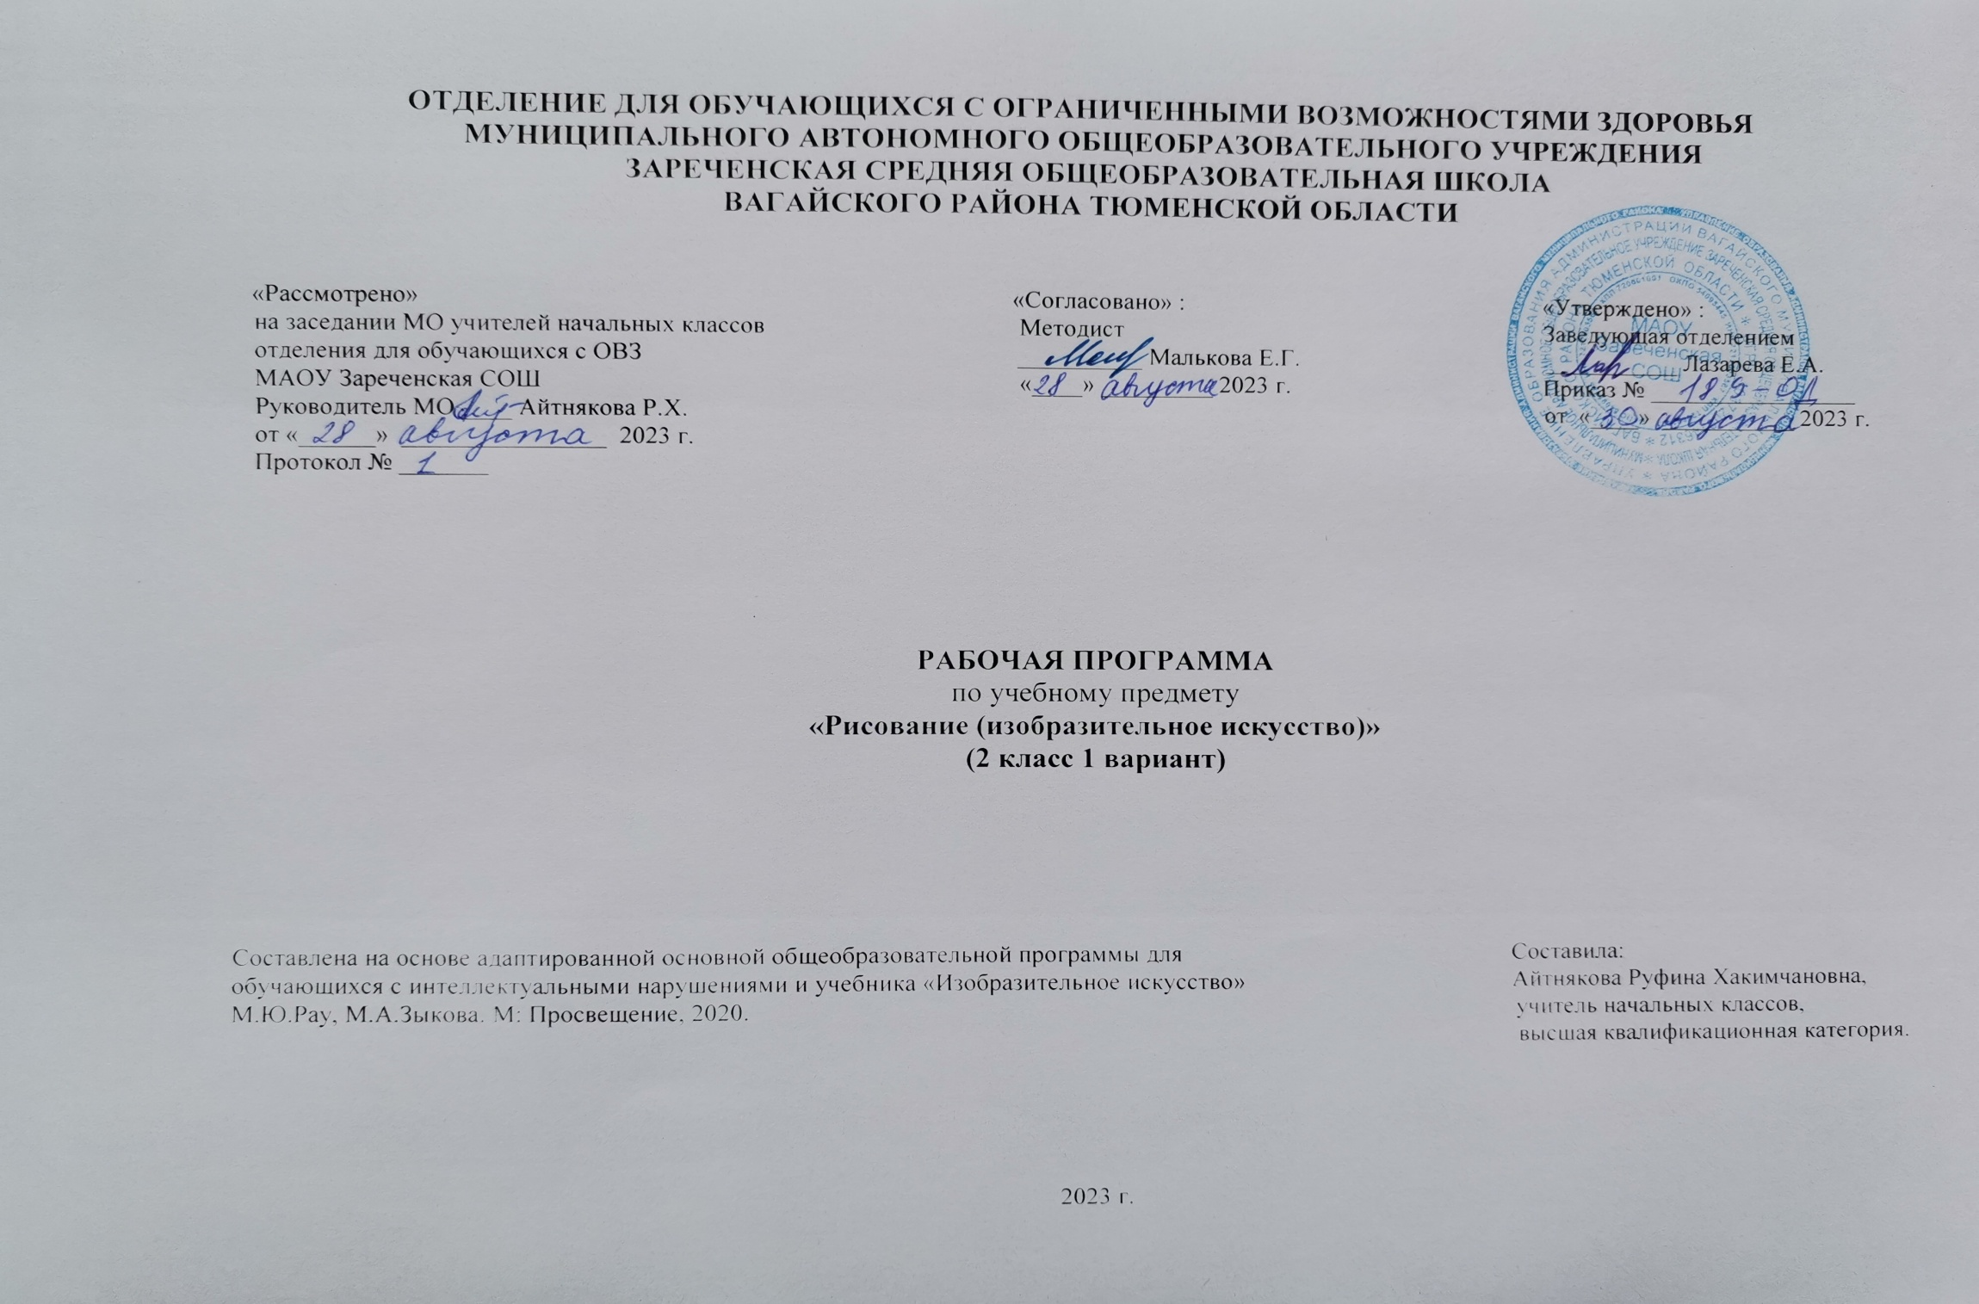
1.Пояснительная записка.
Адаптированная рабочая программа по учебному предмету «Рисование (изобразительное искусство)» 2 класс ФГОС образования обучающихся с интеллектуальными нарушениями разработана на основании следующих нормативно – правовых документов:
1.Федеральный закон «Об образовании в Российской Федерации» от 29.12.2012 №273-ФЗ.
2.Приказ Министерства образования и науки Российской Федерации от 19.12.2014 №1599 «Об утверждении федерального государственного образовательного стандарта образования обучающихся с умственной отсталостью (интеллектуальными нарушениями)».
3.Учебный план отделения для обучающихся с ОВЗ МАОУ Зареченская СОШ.
4.Адаптированная образовательная программа отделения для обучающихся с ОВЗ МАОУ Зареченская СОШ.
Основной целью обучения предмета заключается во всестороннем развитии личности обучающегося с умственной отсталостью (интеллектуальными нарушениями) в процессе приобщения его к художественной культуре и обучения умению видеть прекрасное в жизни и искусстве; формировании элементарных знаний об изобразительном искусстве, общих и специальных умений и навыков изобразительной деятельности (в рисовании, лепке, аппликации), развитии зрительного восприятия формы, величины, конструкции, цвета предмета, его положения в пространстве, а также адекватного отображения его в рисунке, аппликации, лепке; развитие умения пользоваться полученными практическими навыками в повседневной жизни.
Основные задачи изучения предмета:
-воспитание интереса к изобразительному искусству;
-раскрытие значения изобразительного искусства в жизни человека;
-воспитание в детях эстетического чувства и понимания красоты окружающего мира, художественного вкуса;
-формирование элементарных знаний о видах и жанрах изобразительного искусства искусствах;
-расширение художественно-эстетического кругозора;
-развитие эмоционального восприятия произведений искусства, умения анализировать их содержание и формулировать своего мнения о них;
-формирование знаний элементарных основ реалистического рисунка;
-обучение изобразительным техникам и приемам с использованием различных материалов, инструментов и приспособлений, в том числе экспериментирование и работа в нетрадиционных техниках;
-обучение разным видам изобразительной деятельности (рисованию, аппликации, лепке);
-обучение правилам и законам композиции, цветоведения, построения орнамента, применяемых в разных видах изобразительной деятельности;
-формирование умения создавать простейшие художественные образы с натуры и по образцу, по памяти, представлению и воображению;
-развитие умения выполнять тематические и декоративные композиции;
-воспитание у обучающихся умения согласованно и продуктивно работать в группах, выполняя определенный этап работы для получения результата общей изобразительной деятельности ("коллективное рисование", "коллективная аппликация").
Коррекция недостатков психического и физического развития обучающихся на уроках изобразительного искусства заключается в следующем:
-коррекции познавательной деятельности обучающихся путем систематического и целенаправленного воспитания и совершенствования у них правильного восприятия формы, строения, величины, цвета предметов, их положения в пространстве, умения находить в изображаемом объекте существенные признаки, устанавливать сходство и различие между предметами;
-развитии аналитических способностей, умений сравнивать, обобщать; формирование умения ориентироваться в задании, планировать художественные работы, последовательно выполнять рисунок, аппликацию, лепку предмета; контролировать свои действия;
-коррекции ручной моторики; улучшения зрительно-двигательной координации путем использования вариативных и многократно повторяющихся действий с применением разнообразных технических приемов рисования, лепки и выполнения аппликации.
-развитии зрительной памяти, внимания, наблюдательности, образного мышления, представления и воображения.
2.Общая характеристика учебного предмета.
Предмет «Рисование (изобразительное искусство)» имеет исключительно важное значение для развития детей с нарушением интеллекта. На уроках изобразительного искусства дети не только рисуют, они также знакомятся с законами композиции и свойствами цвета, с различными видами и жанрами искусства и с некоторыми доступными по содержанию произведениями известных художников.
Изобразительное искусство направлено в основном на формирование эмоционально-образного, художественного типа мышления, что является условием становления интеллектуальной и духовной деятельности растущей личности.
Наряду с названными учебно-воспитательными задачами в настоящей программе предусматривается решение специальных задач, например: коррекция недостатков психического развития, коррекция мелкой моторики, а также развитие речи обучающихся, организующей и направляющей их умственную и практическую деятельность. На уроках изобразительного искусства социализация осуществляется через воспитание у детей бережного отношения к окружающей природе, любви к родному краю, умение видеть красивое. Беседы об искусстве способствуют эстетическому воспитанию детей, обогащению словаря и развитию речи обучающихся.
Ведущей формой работы учителя с обучающимися на уроке является фронтальная работа при осуществлении дифференцированного и индивидуального подхода. Обязательным требованием к каждому уроку является практическая работа. Обучающиеся, нуждающиеся в дифференцированной помощи со стороны учителя, участвуют во фронтальной работе со всеми обучающимися класса, а самостоятельно выполняют более облегченные варианты практической работы, используют шаблоны.
Контроль достижения обучающимися уровня усвоения программного материала осуществляется в виде стартового, текущего и итогового контроля в следующих формах: устный опрос, творческие работы.
3.Описание места учебного предмета в учебном плане.
Учебный предмет «Рисование (изобразительное искусство)» входит в образовательную область «Искусство», программа рассчитана на 1 час в неделю, 34 учебные недели (34 часа в год).
Учебный план.
Предмет | Часов в неделю | 1ч | 2ч | 3ч | 4ч | год
Рисование  (изобразительное искусство) | 1 | 8 | 8 | 10 | 8 | 34
4.Личностные и предметные результаты освоения учебного предмета.
Личностные результаты:
-осознание себя как гражданина России; формирование чувства гордости за свою Родину;
-воспитание уважительного отношения к иному мнению, истории и культуре других народов;
-сформированность адекватных представлений о собственных возможностях, о насущно необходимом жизнеобеспечении;
-овладение начальными навыками адаптации в динамично изменяющемся и развивающемся мире;
-овладение социально-бытовыми навыками, используемыми в повседневной жизни;
-владение навыками коммуникации и принятыми нормами социального взаимодействия, в том числе владение вербальными и невербальными коммуникативными компетенциями, использование доступных информационных технологий для коммуникации;
-способность к осмыслению социального окружения, своего места в нем, принятие соответствующих возрасту ценностей и социальных ролей;
-принятие и освоение социальной роли обучающегося, проявление социально значимых мотивов учебной деятельности;
-сформированность навыков сотрудничества с взрослыми и сверстниками в разных социальных ситуациях;
-способность к осмыслению картины мира, ее временно-пространственной организации; формирование целостного, социально ориентированного взгляда на мир в его органичном единстве природной и социальной частей;
-воспитание эстетических потребностей, ценностей и чувств;
-развитие этических чувств, проявление доброжелательности, эмоционально-нравственной отзывчивости и взаимопомощи, проявление сопереживания к чувствам других людей;
-сформированность установки на безопасный, здоровый образ жизни, наличие мотивации к творческому труду, работе на результат, бережному отношению к материальным и духовным ценностям;
-проявление готовности к самостоятельной жизни.
Предметные результаты:
Минимальный уровень:
-знание названий художественных материалов, инструментов и приспособлений, их свойств, назначения, правил хранения, обращения и санитарно-гигиенических требований при работе с ними;
-знание элементарных правил композиции, цветоведения, передачи формы предмета;
-знание некоторых выразительных средств изобразительного искусства: "изобразительная поверхность", "точка", "линия", "штриховка", "пятно", "цвет";
-пользование материалами для рисования, аппликации, лепки;
-знание названий предметов, подлежащих рисованию, лепке и аппликации;
-знание названий некоторых народных и национальных промыслов, изготавливающих игрушки: "Дымково", "Гжель";
-организация рабочего места в зависимости от характера выполняемой работы;
-следование при выполнении работы инструкциям педагогического работника; рациональная организация своей изобразительной деятельности; планирование работы; осуществление текущего и заключительного контроля выполняемых практических действий и корректировка хода практической работы;
-владение некоторыми приемами лепки (раскатывание, сплющивание, отщипывание) и аппликации (вырезание и наклеивание);
-рисование по образцу, с натуры, по памяти, представлению, воображению предметов несложной формы;
-применение приемов работы карандашом, гуашью, акварельными красками с целью передачи фактуры предмета;
-ориентировка в пространстве листа, размещение изображения одного или группы предметов в соответствии с параметрами изобразительной поверхности;
-адекватная передача цвета изображаемого объекта, определение насыщенности цвета, получение смешанных цветов и некоторых оттенков цвета;
-узнавание и различение в книжных иллюстрациях и репродукциях изображенных предметов и действий.
Достаточный уровень:
-знание названий жанров изобразительного искусства (портрет, натюрморт, пейзаж);
-знание названий некоторых народных и национальных промыслов (например, "Дымково", "Гжель");
-знание основных особенностей некоторых материалов, используемых в рисовании, лепке и аппликации;
-знание выразительных средств изобразительного искусства: "изобразительная поверхность", "точка", "линия", "штриховка", "контур", "пятно", "цвет", объем;
-знание правил цветоведения; построения орнамента, стилизации формы предмета;
-следование при выполнении работы инструкциям педагогического работника или инструкциям, представленным в других информационных источниках;
-оценка результатов собственной изобразительной деятельности и обучающихся (красиво, некрасиво, аккуратно, похоже на образец);
-использование разнообразных технологических способов выполнения аппликации;
-применение разных способов лепки;
-рисование с натуры и по памяти после предварительных наблюдений, передача всех признаков и свойств изображаемого объекта, рисование по воображению;
-различение и передача в рисунке эмоционального состояния и своего отношения к природе, человеку, семье и обществу;
-различение жанров изобразительного искусства: пейзаж, портрет, натюрморт, сюжетное изображение.
5.Содержание учебного предмета.
Содержание программы отражено в разделах: «Обучение композиционной деятельности», «Развитие умений воспринимать и изображать форму предметов, пропорции, конструкцию»; «Развитие восприятия цвета предметов и формирование умения передавать его в живописи»; «Обучение восприятию произведений искусства» и распределено последовательно с постепенным усложнением.
Программой предусмотрены следующие виды работы:
-рисование с натуры и по образцу (готовому изображению); рисование по памяти, представлению и воображению; рисование на свободную и заданную тему; декоративное рисование;
-лепка объемного и плоскостного изображения (барельеф на картоне) с натуры или по образцу, по памяти, воображению; лепка на тему; лепка декоративной композиции;
-выполнение плоскостной и полуобъемной аппликаций (без фиксации деталей на изобразительной поверхности («подвижная аппликация») и с фиксацией деталей на изобразительной плоскости с помощью пластилина и клея) с натуры, по образцу, представлению, воображению; выполнение предметной, сюжетной и декоративной аппликации;
-проведение беседы о содержании рассматриваемых репродукций с картины художников, книжной иллюстрации, картинки, произведения народного и декоративно-прикладного искусства.
Подбираемый материал для демонстрации доступен пониманию обучающихся по содержанию и отвечает их интересам.
В программе предложен речевой материал в виде отдельных слов, словосочетаний и фраз, который закрепляется в практической деятельности и в беседах по изобразительному искусству.
6.Календарно – тематическое планирование.
№  п/п | Тема урока | Кол-во  часов | Дата
 |  |  | план | факт
1. | Т/Б на уроках рисования. Лето. | 1ч.
2. | Ветка с вишнями. | 1ч.
3. | Грибы. | 1ч.
4. | Корзина с грибами. | 1ч.
5. | Береза в разное время года. | 1ч.
6. | Дуб в разное время года. | 1ч.
7. | Рисование сосны. | 1ч.
8. | Рисование ели. | 1ч.
9. | Белые уточки на воде. | 1ч.
10. | Правила работы с акварельными красками. Смешивание. Получение тона. | 1ч.
11. | Рисуем листья. | 1ч.
12. | Рисуем листья с помощью трафарета. | 1ч.
13. | Фрукты на столе. | 1ч.
14. | Овощи на столе. | 1ч.
15. | Рисование человечка по точкам. | 1ч.
16. | Рисование человечка в одежде. | 1ч.
17. | Снеговик во дворе. | 1ч.
18. | Весёлый Петрушка на новогоднем празднике. | 1ч.
19. | Весёлый хоровод вокруг ёлки. | 1ч.
20. | Любимые домашние животные. Собака. | 1ч.
21. | Любимые домашние животные. Кошка. | 1ч.
22. | Зверушки и другие игрушки. | 1ч.
23. | Беседа «Дымковская игрушка». | 1ч.
24. | Дымковская игрушка. Рисование. | 1ч.
25. | Птицы в природе. Рисование птички. | 1ч.
26. | Скворцы прилетели. | 1ч.
27. | Рисование предметов разной формы. | 1ч.
28. | Красивые цветы. | 1ч.
29. | Рисование с натуры весенних цветов. | 1ч.
30. | Ваза с цветами. | 1ч.
31. | Комнатные растения. | 1ч.
32. | Открытка к празднику 1 мая. | 1ч.
33. | Открытка к празднику 9 мая. | 1ч.
34. | В парке весной. | 1ч.
7.Описание материально – технического обеспечения образовательной деятельности.
1.Учебник «Изобразительное искусство» 2 класс. 2-е издание. Учебник для общеобразовательных организаций, реализующих АООП.
М.Ю.Рау, М.А.Зыкова. М: Просвещение, 2019г.
2.Кузин В.С., Кубышкина Э.И., Шпикалова Т.Я. Изобразительное искусство в 1-4 классах. М.: Просвещение , 2018г.
3.Наглядные пособия по темам: «Времена года», «Овощи», «Фрукты», «Игрушки», «Посуда» и другие.
4.Компьютер, проектор.
5.Муляжи овощей, фруктов.
6.Наборы красок, кистей, гуашь.
7.Стаканы-непроливайки.
8.Наборы цветных карандашей, простых карандашей; фломастеры.
9.Альбомы.
10.Салфетки, ватные диски.
11.Пластилин, подложки, стеки.
12.Шаблоны геометрических фигур, листьев, фруктов, овощей, грибов и т.д.
13.Палитра.

